1 背景
为了更好的说明本公司对该项目的理解，也令招标方全面了解本公司的技术实力以及对该项目的开发能力，特制作该说明书，并对相应的质量要求作出保证。
网络主要设备：与运营商中国网通建立企业独立接入点，带宽1Gbps。IBM网站服务器1台。
系统建设的时间保证：
    - 中国国际航空股份有限公司在线订票系统在合同签定之日起三个月内进入试运行；
    - 其他需求部分与软件系统开发时间相配合。

2 中国国际航空股份有限公司机票预定系统
2.1总体说明
- 我们所选用的操作系统，开发平台是目前微软发布的最新产品也是主流产品
- 该系统采用BS体系结构和基于Web的查询技术。
- 软件的操作界面是网页。用户在地址栏敲入网址，将被导航到主页，用户可通过点击主页的连接，从而访问用户所需要的服务。
- 具有严密的安全保密措施。充分应用身份识别与验证、访问权限控制等。根据用户的不同身份严格区分其权限。
- 严格按照软件工程方法进行项目开发，在开发过程中我们将产生《软件需求说明书》、《概要设计说明书》、《详细设计说明书》、《用户手册》，并和目标系统一起作为总体开发结果移交给用户，方便用户进行维护和二次开发。
- 我们将充分利用数据库管理进行数据备份，一旦出现系统崩溃，病毒感染，硬件毁坏等可能对数据造成破坏的情况加以避免。防止数据丢失对招标方造成不必要的损失。
2．2机票预定系统软件功能实现说明
我们所理解的机票预定系统包括：航班信息维护、客户资料维护、航班信息查询、订票、网上收费，打印航程信息、退票等内容。（由于现在支持电子客票，由旅客持个人身份证到机场直接换领登机牌，所以不用出票这一项。只需要打印航程信息即可），以下是对该系统的数据库设计和各个功能模块的详细说明
2.2.1 数据库设计
1、航班信息
航班信息包括：航班编号，航线，起飞时间，舱位类型及座位数
2、客户资料
客户资料包括：姓名，性别，证件号，机票编号，航班编号，舱位类型
2.2.2 功能模块说明及数据流图
2.2.2.1航班信息查询
客户进入主页后，点击航班信息查询，选择相应的查询条件，系统根据条件查询数据库，返回信息给用户
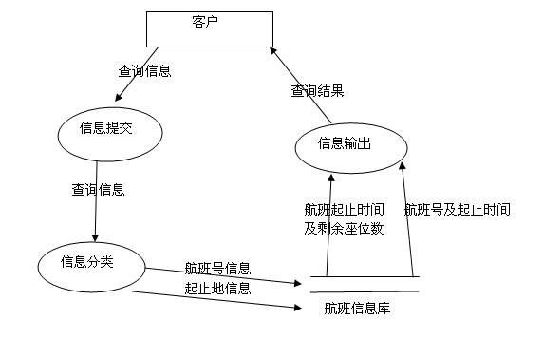
2.2.2.2订票
判断客户输入资料是否合法，查询用户的订票请求系统是否能够满足，如果能满足则更改相应信息并返回结果给用户，不能满足则给出反馈，让用户进行重新选择。
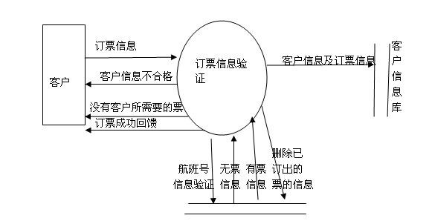 航班信息库
2.2.2.3网上付费
订票成功后转到指定网上银行网站，发送票价信息，如果银行返回缴费成功，则系统赋予用户持票资格
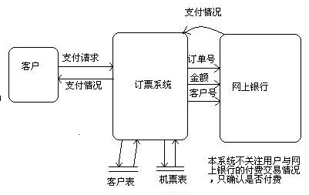
2.2.2.4打印航程信息
网页上可以提供对订票确认及支付确认页的打印
要求以实现本文所述各项功能为目标，对于功能模块的分类、组合、命名则不受限制。投标公司根据自己有关项目的实施经验，可以提出本文没有列出、但受到用户欢迎的实用功能。
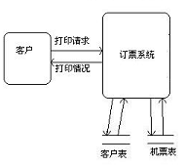
2.2.2.5 退票

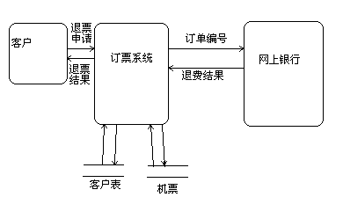

2.3 项目性能保证
2.3.1 查询处理的准确性要求
- 民航客运订票系统的航班和机票查询功能必须能够准确地反映航空公司的真实情况。在系统开发过程中，必须采用一定的方法保证系统的准确性。
2.3.2 系统的开放性和系统的可扩充性
- 民航客运订票系统在开发过程中，应该充分考虑以后的可扩充性。例如增加订票渠道（如，售票点售票），增加支付方式（如，现金支付）。系统应该提供一定的手段使对功能的扩充成为可能。
2.3.3 系统的并发性要求
- 要保证至少10个客户能同时订票（该设置为IIS的默认设置），每个航班的每个舱位同时只能被一位客户预订。
2.3.4 时间要求
- 一般查询响应时间：小于5秒
- 一般更新处理时间：小于3秒
- 一般统计报表生成时间：小于100秒
- 机票订单生成时间：小于8秒
- 机票退订响应时间：小于11秒
- 打印航程信息生成时间：小于10秒

